Werkwijze opmaak en indienen verslag in het geval er twee bewindvoerders zijn

Werkwijze eerste bewindvoerder:
Stap 1: Maak het verslag aan
Stap 2: voeg de tweede bewindvoerder toe onder het tabblad 1 ‘Partijen’ – ‘Indiener’ – ‘+Voeg een bijkomende indiener toe

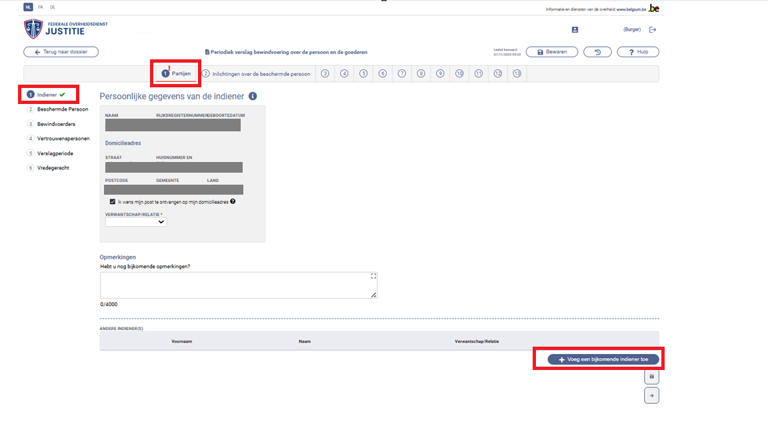
Stap 3: er opent zich een pop-up: vul de gegevens van de tweede bewindvoerder in en klik op ‘bevestig’
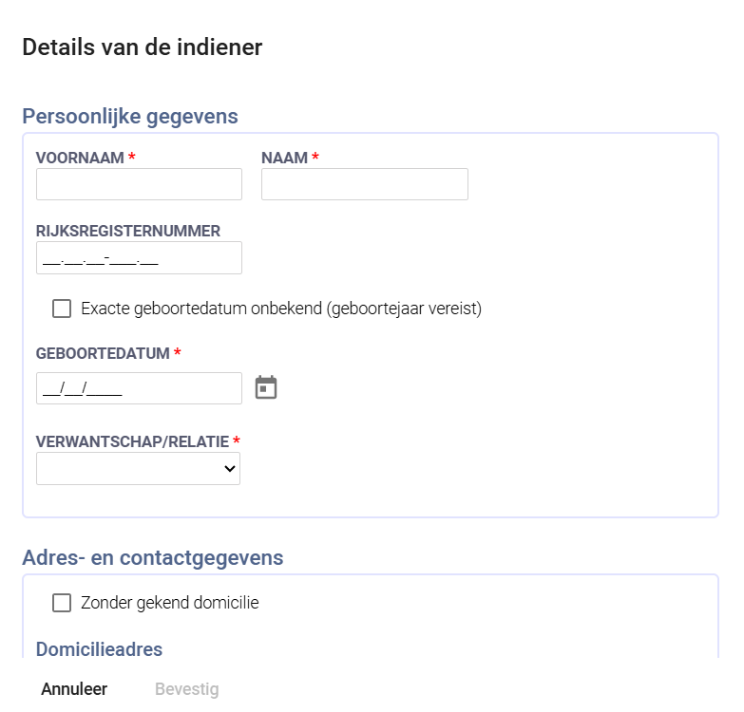
Stap 4: vul de overige gegevens in het verslag in
Stap 5: dien onder tabblad 13 het verslag in door op de knop ‘bevestigen’ te klikken. Er opent zich een afdrukvoorbeeld. Overloop dit afdrukvoorbeeld tot helemaal onderaan om vervolgens op ‘indienen’ te klikken.

Als eerste bewindvoerder krijgt u het volgende scherm te zien:

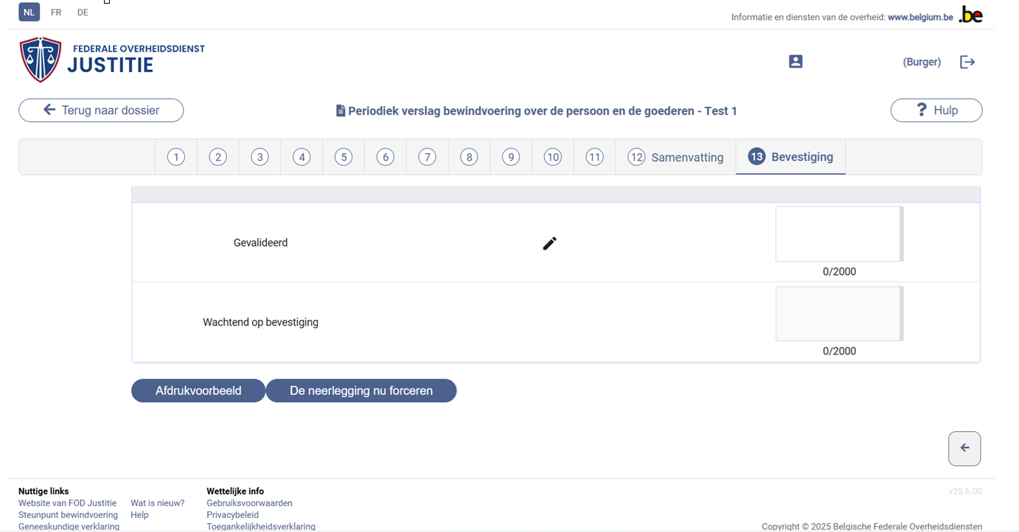

Op dat moment moet u de tweede bewindvoerder zelf op de hoogte brengen dat het verslag klaarstaat ter ondertekening (het systeem voorziet immers niet dat er een melding wordt verstuurd naar de tweede bewindvoerder).

Werkwijze voor de tweede bewindvoerder:
Stap 1: meld jezelf aan via de website www.rechtelijkebescherming.be
Stap 2: Klik op de Homepagina op het tabblad ‘Verzoekschriften in opmaak’. U kan ook de filterfunctie ‘te valideren’ aanklikken om het document vlug terug te vinden. Klik op de pen om het verslag te openen.

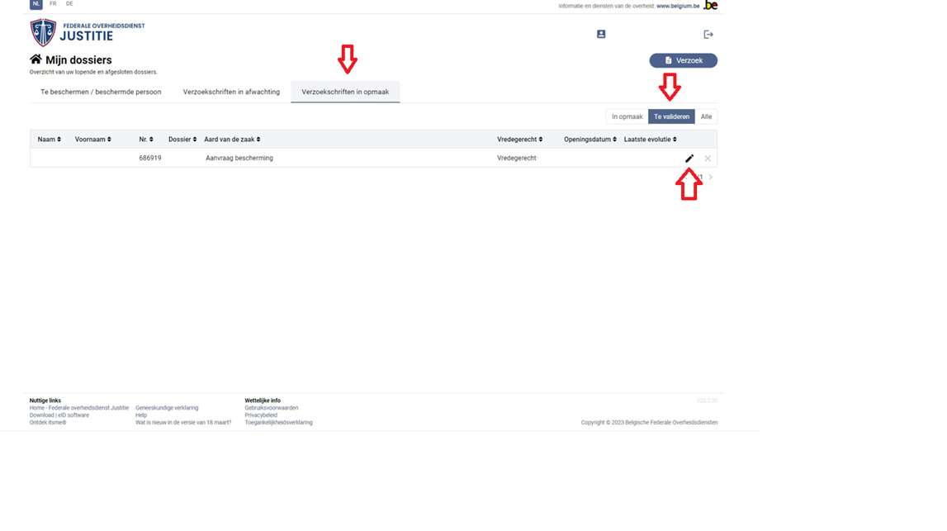

Stap 3: onder tabblad 13 krijgt u de kans om het verslag als tweede bewindvoerder te bevestigen.

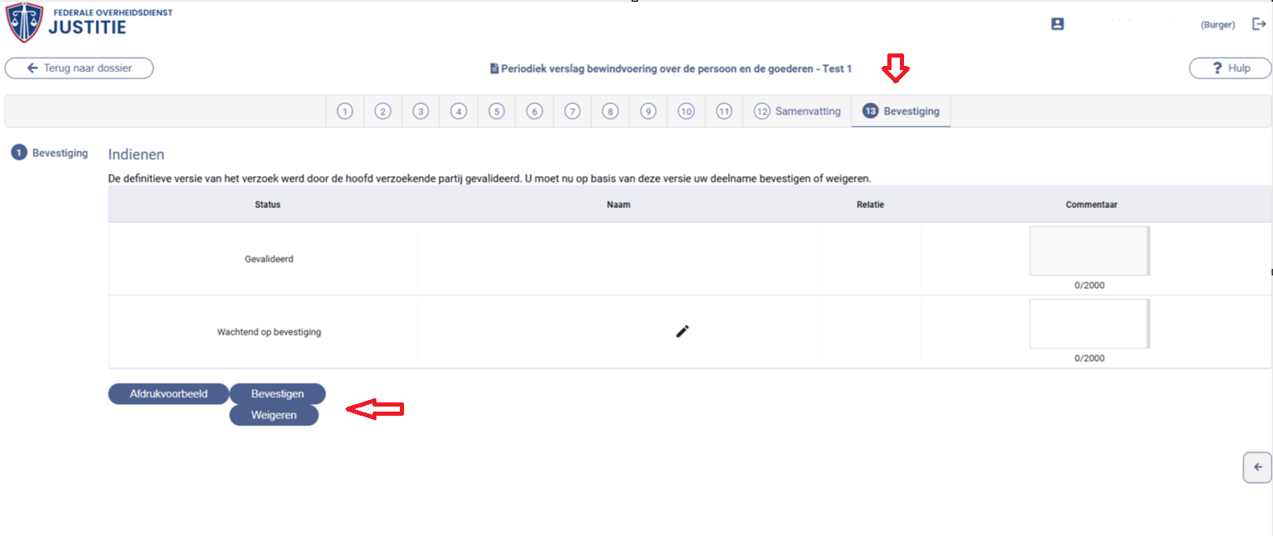

Daarna krijgt u een melding te zien dat het verslag verstuurd werd naar het bevoegde vredegerecht.

